**Сверкович Варвара Степанова (Swirkowiczowna Barbara)**

10 декабря 1817 г – крещение (НИАБ 136-13-894, лист 97об, №65/1817-р (ориг)).

**НИАБ 136-13-894:** Лист 97об. **Метрическая запись №65/1817-р (ориг).**

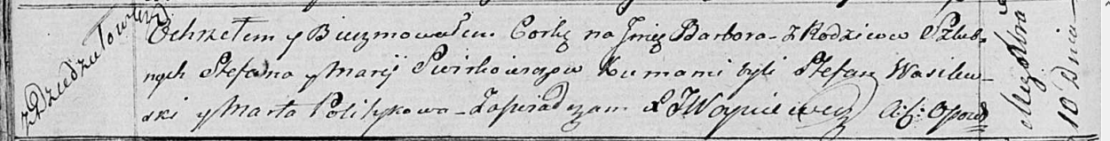

Осовская Покровская церковь. 10 декабря 1817 года. Метрическая запись о крещении.

Swirkowiczowna Barbara – дочь родителей с деревни Дедиловичи.

Swirkowicz Stefan – отец.

Swirkowiczowa Marija – мать.

Wasilewski Stefan – кум.

Politykowa Marta – кума.

Woyniewicz Tomasz – ксёндз.